Hafta 7 — Ara Proje Gösterimleri
Tarih | 30.10.2026
Öğrenme çıktıları | ÖÇ.1, 2, 3, 5, 7
Süre | 3 saat
Bu hafta ne oluyor?
Bu hafta ders anlatılmaz. Dönem projesinin ilk kontrolü (RAP1) yapılır: her takım ara raporunu (güvenlik kılavuzunun vize bölümleri) teslim eder ve çalışan uygulamasını gösterir. RAP1, vize notunun %60’ıdır; kalan %40 gelecek haftaki Quiz-1’dir (Not_Vize = 0,6·RAP1 + 0,4·QUIZ1). Ayrıntılı rubrik (kriterler, puanlar, başarı düzeyleri) dersin proje rehberindedir; bu sayfa, gösterime hazırlanmanız için bir kontrol listesidir.
Teslim ve süre kuralları
Geç teslim kabul edilmez (izlence, bölüm G). Gösterim sırası, takım başına süre ve teslim saati ders sınıfında duyurulur. Beklenmedik bir durum yaşarsanız öğretim üyesine gösterimden önce haber verin.

1. Vize kontrolü neyi ölçer?
İzlencedeki vize kontrolü rubriğinin beş kriteri ve güvenlik kılavuzunuzda karşılık gelen bölümler:
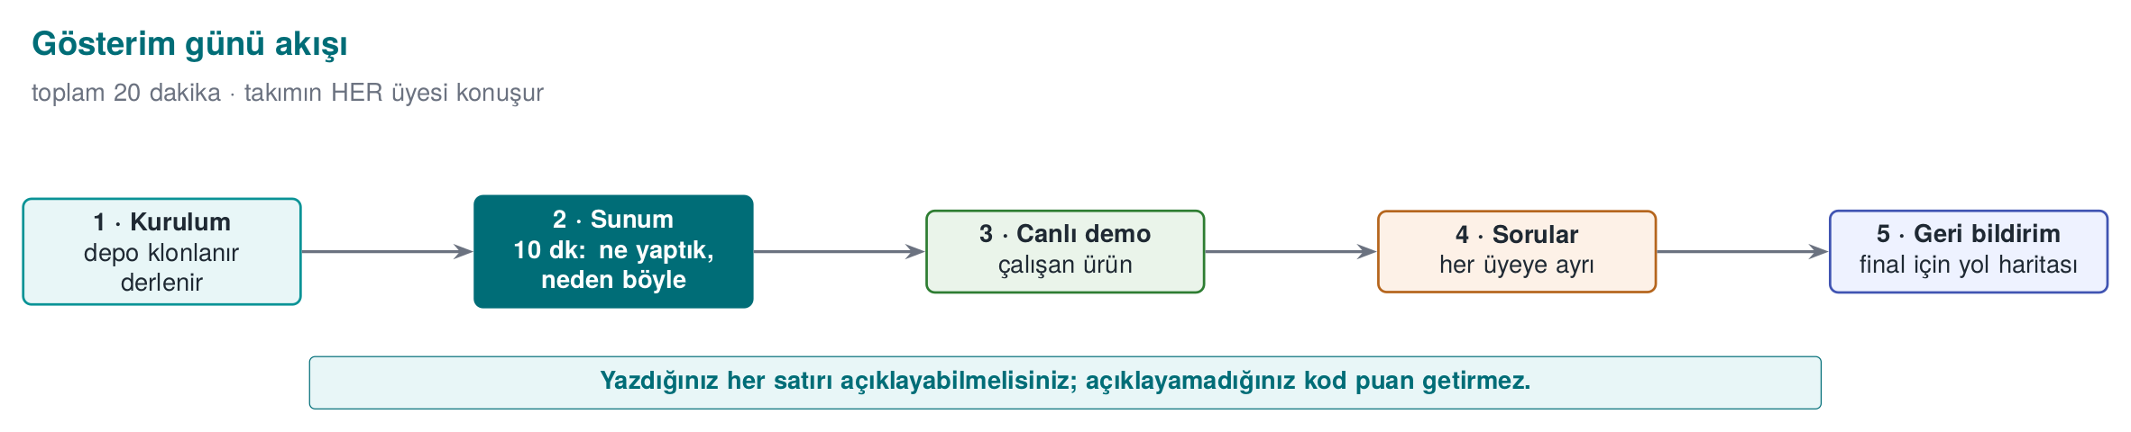
Kriter | Öğrenme çıktısı | Kılavuzda nerede? | Hangi haftalar?
Güvenlik analizi | ÖÇ.1 | S2 ürün genel bakışı · S3 mimari ve arayüz tablosu · S4 tehdit ve saldırgan modeli | 1, 2
Veri güvenliği | ÖÇ.2 | S5 varlık listesi (taslak) · S7 veri güvenliği ve güvenlik kabuğu matrisi | 1, 3
C/C++ kod sağlamlaştırma (hardening) ve RASP | ÖÇ.3 | S9 kod sağlamlaştırma (temel) · S10 RASP ve tepki politikası | 4, 6
Proje yönetimi | ÖÇ.5 | S13 geliştirme ortamı ve süreci, SBOM, değişiklik yönetimi · GitHub deposu ve plan | 1, 5
Ara rapor | ÖÇ.7 | Vize sütunundaki bütün bölümler; belge düzeni, kaynaklar | Tümü

Ara raporda bulunması gereken bölümler
Güvenlik kılavuzunuzun bölüm yapısı dönem boyunca aynıdır; vize kontrolünde bir kısmı tam, bir kısmı taslak olarak beklenir:
No | Bölüm | Vize kontrolünde
S0 | Kapak, belge kontrolü, sürüm geçmişi | Tam
S1 | Kapsam, hedef kitle, kısaltmalar, kaynaklar | Taslak
S2 | Ürün genel bakışı | Tam
S3 | Mimari ve arayüz tablosu, güven sınırları | Tam
S4 | Tehdit modeli ve saldırgan modeli (STRIDE, saldırı tablosu, CWE) | Tam
S5 | Varlık listesi ve varlık koruma şeması (C/I/I+) | Taslak
S7 | Veri güvenliği (beklemede/kullanımda/aktarımda) + güvenlik kabuğu matrisi | Tam
S9 | Kod sağlamlaştırma (derleyici sertleştirmesi, gizleme) | Temel
S10 | RASP + tepki politikası | Tam
S12 | Raporlama ve günlükleme politikası | Kısa
S13 | Geliştirme ortamı ve süreci, SBOM, değişiklik yönetimi | Tam
S16 | Güvenlik testi ve doğrulama | Plan
S17 | Gereksinim uyum matrisi | Taslak
S6, S8, S11, S14 ve S15 final kontrolüne kalır.

2. Hafta hafta hazırlık kontrol listesi
Aşağıdaki liste, ilk altı haftanın “Dönem projesi: bu hafta” bölümlerindeki görevleri tek yerde toplar. Her maddeyi kılavuzunuzda ve deponuzda gösterebiliyor olmalısınız.
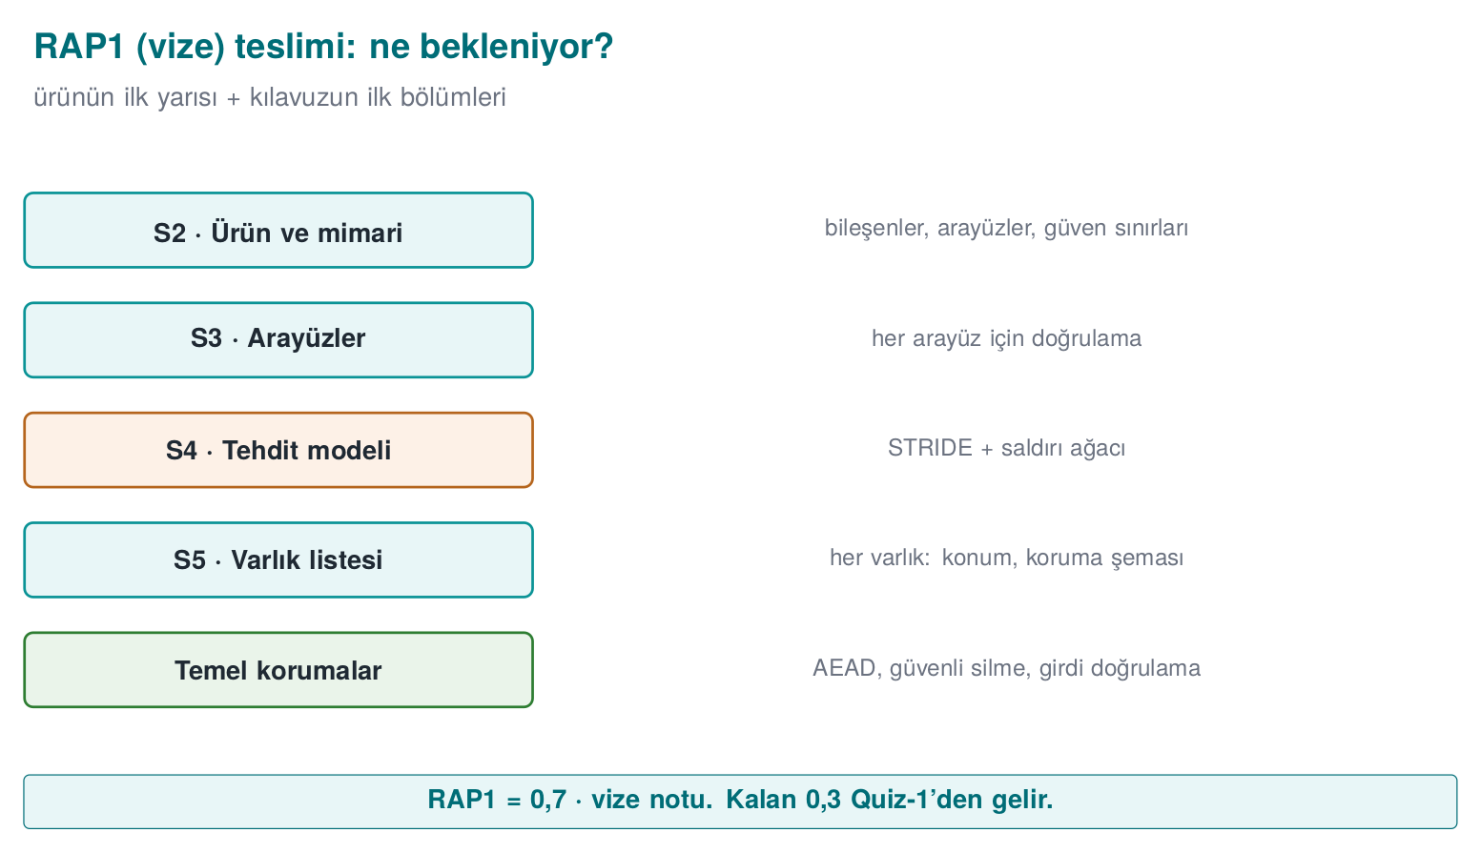
1. hafta — Proje planı ve ilk bölümler
Kaynak: Hafta 1 · Dönem projesi
- GitHub deposu, README, proje planı (iş paketleri, takvim, görev dağılımı) onaylatıldı.
- S0 kapak ve sürüm geçmişi.
- S2 ürün genel bakışı: uygulama ne yapıyor, kim kullanıyor?
- S3 mimari şema ve arayüz tablosu (her arayüz için uçlar, kimlik doğrulama, gizlilik/bütünlük).
- S4 saldırgan modeli, STRIDE tablosu, en az bir saldırı ağacı.
- S5 varlık listesi taslağı: konum, oluşma → silinme, C/I/I+.
2. hafta — Tehdit tablosu ve sınıflandırma
Kaynak: Hafta 2 · Dönem projesi
- S4 tehdit tablosunda her tehdit bir CWE ile eşleşiyor ve CVSS v3.1 vektörü var.
- Saldırı ağacı bir aracın girdi biçiminde ya da çizim olarak ekli.
- Tehditler arayüz tablosundaki satırlardan çıkarıldı; her varlık en az bir tehditte geçiyor.
3. hafta — Veri güvenliği
Kaynak: Hafta 3 · Dönem projesi
- S7 aktarımda, beklemede ve kullanımda veri için hangi algoritma, hangi anahtar, hangi bağlama?
- En hassas varlık için güvenlik kabuğu matrisi (aşama × kabuk).
- Rastgele değerler CSPRNG’den; AEAD etiketi açık metin kullanılmadan önce doğrulanıyor.
- TLS kullanılıyorsa doğrulama + ana makine adı denetimi (+ varsa sabitleme) gösterilebiliyor.
4. hafta — C/C++ sağlamlaştırma
Kaynak: Hafta 4 · Dönem projesi
- S9: derleyici koruma tablosu (checksec / dumpbin); kapalı kalan koruma varsa gerekçesi.
- CERT kurallarına göre tarama; en az beş bulgu düzeltildi ve kural kimliğiyle belgelendi.
- Testler ASan + UBSan ile çalıştı; en az bir fuzz hedefi ve sonucu.
- Sürümde günlük yok, hassas dize (string) strings çıktısında yok.
5. hafta — Bağımlılıklar ve girdi doğrulama
Kaynak: Hafta 5 · Dönem projesi
- S13: CycloneDX biçiminde SBOM ve zafiyet taraması sonucu.
- Girdi doğrulama tablosu: her giriş noktası için biçim, uzunluk sınırı, doğrulayan fonksiyon.
6. hafta — RASP
Kaynak: Hafta 6 · Dönem projesi
- S10: her kritik işlem için hangi RASP denetimleri, ne zaman, nerede çalışıyor?
- Tepki politikası: hangi sır silinir, fail-closed mı, decoy mu, olay nereye bildirilir?
- En az bir denetimin atlatma denemesi ve sonucu (S16 planına da yazılır).

3. Gösterim: önerilen akış
Gösterim, bir değerlendiricinin ürününüzü ilk kez incelediği toplantı gibi düşünülmelidir. Süre sınırlıdır; önceden prova edin. Önerilen sıra:
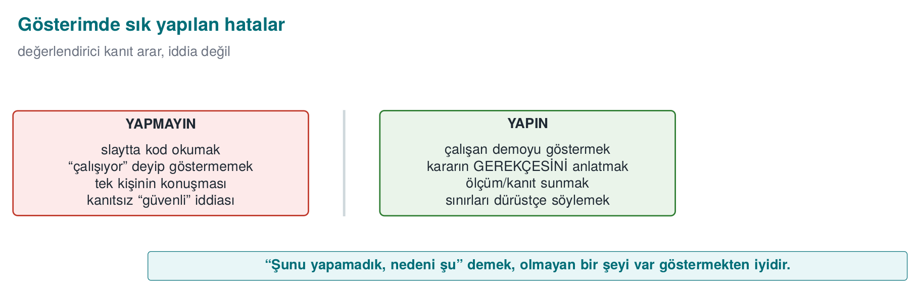
- Ürün ve mimari (S2–S3): Uygulama ne yapıyor? Arayüz tablosunu ve güven sınırlarını tek bir şemada gösterin.
- Tehditler ve varlıklar (S4–S5): En kritik üç tehdit ve bunların hedeflediği varlıklar.
- Canlı gösterim: Uygulamayı çalıştırın; en az bir güvenlik önlemini çalışırken gösterin (ör. kurcalanmış bir dosyanın reddedilmesi, bir RASP denetiminin tetiklenmesi).
- Kanıt: Koruma tablosu, sanitizer/fuzzing sonucu, SBOM; “yaptık” değil “şu komutla şu çıktıyı aldık”.
- Kalan risk ve plan: Neyi henüz yapmadınız, finale kadar ne yapacaksınız?
Değerlendirici gibi düşünün
Her önlem için üç soruya cevap hazırlayın: Neyi korur? (hangi varlık, hangi tehdit) · Nasıl yapıldı? (dosya, fonksiyon, bayrak) · Nasıl kanıtlandı? (test, komut, çıktı). Cevabı “testini yapmadık” olan önlem, gözünde henüz yoktur.

Gösterimde sorulabilecek örnek sorular
- Arayüz tablonuzda güven sınırını geçen hangi akış en riskli? Neden?
- Bu varlık bellekte ne kadar süre açık kalıyor? Nerede siliniyor? Derleyicinin silmeyi kaldırmadığını nasıl doğruladınız?
- Şifreleme anahtarınız nereden geliyor, nerede duruyor? Nonce tekrar edebilir mi?
- Hangi derleyici koruması kapalı? Neden?
- RASP denetiminiz başarısız olunca ne oluyor? Tepki, tetikleyicinin hemen yanında mı?
- SBOM’unuzda bilinen zafiyetli bir bileşen var mı? Etkileniyor musunuz?
- Tehdit tablonuzdaki T3 için önlem hangi bölümde anlatılıyor ve nasıl test edildi?

Sık yapılan hatalar
Hata | Neden sorun?
Kılavuzda anlatılan önlem kodda yok (ya da tersi) | Belge ile ürün tutarsız: değerlendirici gözünde en ciddi bulgulardan biri
“Güvenli” demek, kanıt göstermemek | Kanıtsız iddia puanlanmaz
Varlık listesinde anahtarlar, günlükler ve kodun kendisi yok | Listede olmayan varlık korunmuyor demektir
Tehdit tablosu arayüzlerden değil, genel bilgiden yazılmış | Projeye özgü tehditler kaçırılır
Canlı gösterimin prova edilmemesi | Süre boşa gider; çalışmayan gösterim puanı düşürür
Depoda gizli bilgi (parola, anahtar, kişisel veri) | Ciddi bir güvenlik hatası; bütün değerler sentetik olmalı

4. Akademik dürüstlük
İzlencenin “Akademik Dürüstlük” bölümü projede de geçerlidir: başkasının kodunu ya da metnini kaynak göstermeden kullanmak, takım dışından çalışma almak ve sonuçları uydurmak kabul edilmez. Teslim ettiğiniz her satırı açıklayabiliyor olmalısınız. Gösterimde takımın her üyesine soru sorulabilir.
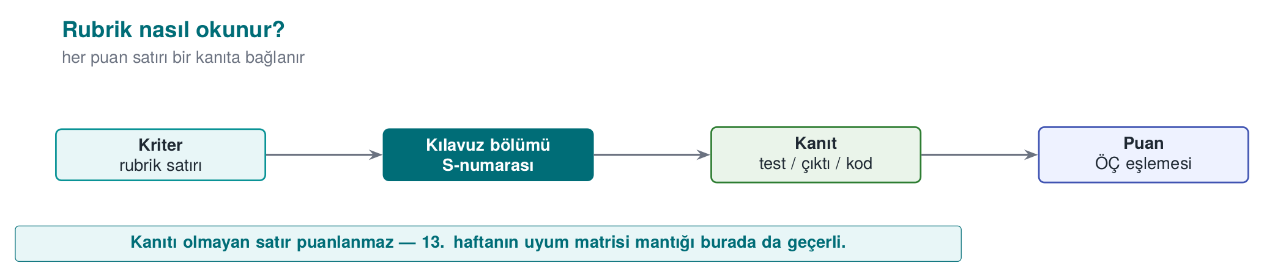

5. Gösterimden sonra
- Aldığınız geri bildirimleri bir bulgu listesi olarak yazın (bulgu, önem, düzeltme planı, hedef tarih). Bu liste, 12. haftada göreceğimiz değerlendirme sürecinin küçük bir modelidir.
- Final kontrolünde beklenen bölümler (S6 kimlik doğrulama ve bağlama, S8 kripto ve anahtar yaşam döngüsü, S11 güvenli iletişim, S14 varsayımlar ve devredilen gereksinimler, S15 derleme ve dağıtım hattı, S16 test sonuçları, S17 uyum matrisi) 9–14. haftaların konularıyla doldurulacak.

